Клявина Ирма Андреевна

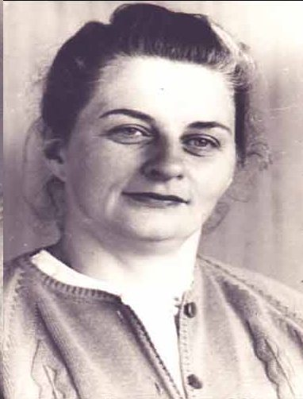
Клявина Ирма Андреевна родилась в июле 1921 года в Тверской губернии, позднее семья переехала в г. Химки Московской области. После окончании школы она работала с 1939 года в 16-ой Армии противовоздушной обороны.
Начало войны Ирма Андреевна встретила в Химках. В штабе армии работала секретарем-машинисткой, стенографисткой. Ирма Андреевна скромна в рассказах и в то же время очень волевой человек (в штабе, где она работала, такие люди были крайне нужны). Она во время боев за Москву не покидала штаб, ночевала прямо на работе, работы было очень много.
Запомнился ей случай, который запал в душу. Заканчивался рабочий день, очень хотелось домой. Сослуживцы ее отговаривали, но она всё-таки поехала. Сама она задаётся вопросом: «Почему она так хотела домой?» Когда она подошла к дому, то увидела, что от дома осталась одна стена. Вернувшись в штаб, она полностью отдалась работе, стараясь как можно скорее забыть увиденное!
День Победы Ирма Андреевна встретила в Берлине. Приехала в город Зеленоград в 1960 году, работала на заводе ЖБИ-25,потом оператором на завод «Микрон», где проработала до пенсии.

